

FACULTAD DE CIENCIAS EMPRESARIALES

ESCUELA PROFESIONAL DE CONTABILIDAD

Carátula

**El Impuesto Predial y el Presupuesto de la Municipalidad Provincial de Tacna,2022.**

TRABAJO DE INVESTIGACIÓN PARA OBTENER EL GRADO ACADEMICO DE: Contador Público

**AUTORA:**

Torres Torres, Mirella Elizabeth (orcid.org/0009-0002-1869-5106)

**ASESOR:**

Dr. Urrutia Flores, Manuel (orcid.org/000-0003-33732-4490)

**LÍNEA DE INVESTIGACIÓN:**

Tributación

**LÍNEA DE RESPONSABILIDAD SOCIAL UNIVERSITARIA:**

Trabajo decente y crecimiento económico

**LIMA – PERÚ**

**2025**

# I. INTRODUCCIÓN

A nivel mundial, el impuesto Predial y la conmoción con el presupuesto municipal son temas de creciente relevancia. Según el Banco Mundial, en 2020, los ingresos fiscales en países en desarrollo se situaron en un promedio del 17% del PIB, destacando la subutilización del impuesto predial como fuente de financiamiento. Esta ineficiencia en la recaudación y la administración del tributo impide que numerosos gobiernos locales aseguren recursos suficientes para la provisión de servicios básicos, situación que, según datos mundiales, afecta el 40% de las ciudades en el mundo reportan dificultades para implementar políticas fiscales efectivas que garanticen la sostenibilidad financiera y el desarrollo urbano.

Sobre este punto, Vargas y otros (2022), analizan la recaudación del impuesto predial en colombia, destacando la interconexión entre las estructuras institucionales ya que los procedimientos estandarizados y las dinamicas de poder que moldean su ejecución a nivel local. El estudio se centra en las practicas cotidianas y los mecanismos habituales de las entidades involucradas, incluyendo la participación de actores que buscan obstruir el proceso de cobro. A pesar de la existencia de diversad ealuaciones sobre la evolución numérica de la recaudación a nivel nacional, la investigación resalta a la falta de conocimiento sobre el funcionamiento concreto de las instituciones reguladoras y su variabilidad municipal en parte debido a la preponderancia de análisis agregados que obvian las diferencias entre zonas urnabas y rurales.

Sobre este punto, Martínez y Cano (2023), se examinó la relación entre las transferencias federales, el impuesto predial y varias capacidades institucionales en busca de contribuir a un mejor entendimiento en la relación de las capacidades locales y los recursos que perciben ayuntamiento por transferencias federales, por otro lado, se centra en analizar las estrategias para robustecer las finanzas públicas locales. La cual explorara las herramientas y procedimientos que permiten una recaudación más afectiva y una asignación más adecuada de los recursos y así contribuir el fortalecimiento de las haciendas municipales.

Sobre este punto, Varga y otros (2022), define que tiene la capacidad del estado central para dominar la sociedad, el territorio y proyectar su influencia en las regiones, se manifiesta empíricamente a través de diversos medios. Estos abarcan recursos económicos, la fuerza pública, infraestructura y personal cualificado. La discrepancia entre las normas establecidas y su aplicación práctica la cual explica su fortaleza o fragilidad del estado, aunque también influyen factores políticos.

Sobre este punto, De la Rosa (2020), sostiene que la investigación permite analizar el desarrollo sostenible para la práctica contable, considerando aspectos de salud empleo y crecimiento económico. La función directiva, consultiva y de medición con el desarrollo sostenible, dada su posición estratégica para guiar la gestión organizacional hacia prácticas más responsables y resilientes ante las adversidades.

Sobre este punto, Bone y Ponce (2023), tiene como concepto la percepción y la disposición de individuos y entidades a sus responsabilidades tributarias definen la concienca fiscal. Esto representa la compresión cabal de la olbigación ciudadana de participar en la financiación pública a través del apgo de impuesto, cumpliendo así, de forma voluntaria y legal, con sus deberes fiscales. En consecuencia una elevada conciencia triburaria se asocia a un mayor cumpliemiento espontáneo de las normas fiscales.

Sobre este punto, Vaicilla y otros (2020) en Ecuador la contabilidad gubernamental se configura un sistema integrado de información financiera y gerencial que unifica las operaciones, presupuestarias y patrimoniales del sector público. Este sistema se sustenta en principios contables generalemente aceptados, adaptados a la normativa nacional emanada del Ministerio de Economía y Finanzas, demás organismos reguladores. El registro contable se basa en el método de devengo, contabilizando los hechos economicos ( ingresos o egresos) al momento de ocurir, independientemente del flujo de efectivo.

En el ámbito nacional Perú, SUNAT revelo en 2021 que solo el 54% de los municipios recaudan efectivamente el impuesto predial, restando capacidad de inversión en infraestructura tanto como servicios públicos. Esta situación se agrava por la informalidad y la evasión fiscal, que alcanzan niveles del 30% en algunas regiones. La carencia de educación tributaria y la desconfianza ciudadana en las instituciones.

Sobre este punto, Tarrillo y Callao (2022), nos dice que en la municipalidad provincial de chota, en su investigacion encontro se encontro con una inadecuada gestion de impuesto municipales, de tal razon se elaboro un modelo de gestion tributaria, en el estudio se pudo concretar el proposito central el cual consistio en diagnosticar aquellas acciones tributarias del impuesto predial en la municialidad provincia de chota, analizando el impuesto predial, ya que su investigacion en e año 2019 y 2020 asecendio a 466,810.50 y 327,526.18 soles, de tal resultado mostrando una variacion negativa en un (-29.84%), en el impuesto predial de tal manera se planteo una elaboracion de un nuevo modelo de gestion municpal en la municipalidad provincial de chota.

Sobre este punto, Espinoza y Mendoza (2022), nos dice sobre la evasion de impuestos y el cual sucita una inquietud grande entre los gobiernos municipales, que a pesar de los esfuerzos del estado, que cuenta con una politica fiscal, aunque los municipios trabajan arduamante por el cumplimiento tributario en los diversos impuestos, algunos personas se niegan a pagar sus impuestos, causando un gran impacto en la actividad economica, por lo tanto en la investigacion se pretende establer medidas las cuales cuantifican y aclaran las toma de desiciones en los gobiernos municipales como en el impuesto predial y su uso de sus ingresos correintes en las municipalidades.

Sobre este punto, Rojas y Barbaran (2021), nos dice que después de analizar la situación en las municipalidades, se puede reconocer que la gestión de las recaudaciones, se debe considerar una herramienta muy indispensable en la municipalidad, lo cual puede claramente facilitar la ejecución de los procesos de recaudo para poder asegurar la obtención de los ingresos para un ejercicio fiscal.

Sobre este punto Vera (2019), nos quiere decir sobre las medidas y políticas de la fiscalización y cómo influye en las recaudaciones tributarias sobre los impuestos prediales en la municipalidad provincial de Trujillo, teniendo lo siguiente de los recursos públicos se estable la ley N°29332 y 29465 lo cual se basa en el plan de mejorar la gestión de hallazgos como, implementar el sistema de fiscalización de tributo y la fijación de tasas relativamente en la municipalidad de Trujillo.

Sobre este punto Suarez y otros (2020), nos quiere decir que, sobre el valor del estudio, lo cual se basa en una búsqueda de equidad entre los ciudadanos de la municipalidad provincial de Rioja, ya que existe unos grandes problemas que afronta un bajo nivel de recaudación del impuesto, incrementando la morosidad del impuesto predial, este contexto que se puede observar, ha tenido que enfrentar las normativas de agudizar los ingresos en este rubro.

Sobre este punto nos dice Vargas y Zavaleta (2020), nos dice que en el Perú se dispuso, implementar la gestión de resultados siendo ejemplo de administración de recursos públicos donde se centra el cumplimiento de las estrategias para un plan de gobierno que está determinado un resultado, que según el Ministerio de Economía y Finanzas la cual consiste en principios y técnicas para los programas presupuestales, finalmente se trata de priorizar los resultados a través de los procedimientos donde tiene predominancia la transparencia de gestión, que todos queremos.

A nivel local, en dicha Municipalidad Provincial de Tacna, enfrenta grave crisis financiera. Datos del Instituto Nacional de Estadística e Informática (INEI), sobre lo que nos dice la recaudación de los impuestos prediales en el 2022 llego al 45% de la meta, lo que representa una pérdida de aproximadamente 2 millones de soles. Este déficit presupuestario merma considerablemente la capacidad de la municipalidad para poder llevar a cabo los proyectos de desarrollo social y urbano. A esto se suma la percepción pública de corrupción y opacidad en la gestión de los fondos públicos, lo que erosiona la credibilidad institucional y deteriora la relación entre el gobierno local y la ciudadanía, generando una significativa desconfianza, el incumplimiento de normas nacionales e internacionales, como la Ley del impuesto predial en la ética del código del contador público, genera un entorno desfavorable para la gestión tributaria en Tacna. La falta de adherencia a principios generalmente aceptados y a buenas prácticas contables se traduce en una recaudación deficiente y en un presupuesto municipal ejecutado. Además, la inadecuada formación del personal administrativo tributario y la débil supervisión de los contribuyentes, evidencian una situación que vulnera la equidad y la justicia fiscal en la región generando un contexto adverso para el desarrollo económico social.

Sobre este punto Vásquez y otros (2020), se afirma que el presupuesto participativo, tiene como función el de romper las barreras entre los ciudadanos y el gobierno, para llega a un acuerdo común en el mejoramiento de la comunicación, lo que mejora la gobernabilidad a largo plazo, lo más importante en ello es la asociación del gobierno local.

Tamayo y Machaca (2024), nos habla sobre como funcionan la gestion decobranza atravez de la administracion fiscal y que tiene para implmentar el abono de deudas tributarias en la muicipalidad, señalando asi su gestion de cobranza el cual es su intrumento relevante que favorece para la optimizacion de recaudacion del impuesto, mencionandonos asi como se establce a travez del avaluo catastral de la propiedad, que gracias a ello se puede hacer una proyeccion del valor comercal del inmueble, ya que las autoridades municpales estan constantemente actualizando los evaluos catastrales, considerando la locacion, tamaño y prpiedades fisicas del terreno.

Podemos decir que Alva y otros (2020) determina que en el previo peridodo de la implementacion de la nueva normativa entre el 2015 y 2016, la recaudación del impuesto predial destinada a los adultos mayores experimentaba un notable crecimiento anual del 23.80%. no obstante tras la entrada en vigor de la ley de recaudación del 2017 y 2018, este incremento se redujo significativamente a un 4.79% , lo cual sugiere unz alteración en la dinámica de los ingresos destinados al beneficio de este sector poblacional. En consecuencia, la nueva legislación, si bien prentendia favorecer a los adultos mayores, parece haber impactado negativamente el ritmo de crecimiento del impuesto predial en la recaudacion para este grupo etario.

Quispe y otros (2020) analizan la autonomía muniicpal, destacando que la recaudación de tributos o derechos de tasas e impuestos, es totalmente fundamental para su gestión económica y administrativa. Su estudio centrado en el impuesto preial como principal ingreso municipal, releva la necesidad de una eficiente administración tributaria que no solo se limite al cobro sino que tambien priorice la información y la equidad entre contribuyentes cumplidos y morosos. La investigación evidencia que el pago puntual de impuestos no es una prioridad para la mayoria de la población lo que dificulta el desarrollo socioeconómico y cultura local.

Trejo y Peñalver (2024) destaca la importancia de la planificación presupuestaria orientada a objetivos, empleando eficazmente los fondos públicos. Esta planificación permite a numerosos gobiernos modernizar la gestión financiera, implementando novedosas estrategias y herramientas que facilitan un analisis presupuestal preciso. Dicho análisis posibilita la pronta detección de potenciales pérdidas millonarias, superando las deficiencias en el control presupuestal y la gestión de recursos que caracterizaban administraciones anteriores. El estudio evidencia las necesidades de una puntual evaluacion para mitigar los riesgos y optimizar el uso de los recursos públicos.

Por razones ya explicitas y especificado anteriormente se determina el problema general ¿Qué relación existe entre el Impuesto Predial y el Presupuesto en la Municipalidad Provincial de Tacna,2022? Y así también mencionamos lo especifico, ¿Qué relación existe entre el cumplimiento tributario y el presupuesto en la municipalidad provincial de Tacna,2022? ¿Qué relación existe entre los contribuyentes y el presupuesto en la municipalidad provincial de Tacna,2022? ¿Qué relación existe entre la valoración de bienes y el presupuesto en la municipalidad provincial de Tacna, 2022? ¿Qué relación existe entre la determinación tributaria y el presupuesto en la municipalidad provincial de Tacna, 2022?

En términos prácticos, el estudio se justifica al proponer un nuevo procedimiento de análisis y gestión del impuesto predial en la municipalidad provincial de Tacna 2022, que integra técnicas contables avanzadas y herramientas tecnológicas para optimizar la recaudación fiscal. La implementación de este enfoque permitiría no solo una mejor identificación de contribuyentes y propiedades, sino también una adecuada planificación presupuestaria que garantice la asignación eficiente de recursos públicos. Al abordar las deficiencias actuales en la administración del impuesto predial, esta investigación busca ofrecer soluciones concretas que contribuyan a incrementar la recaudación y por ende mejorar los servicios municipales. El valor de este seguimiento es transformar la gestión tributaria municipal, facilitando un entorno más transparente y efectividad que beneficiara tanto a la administración pública como a los ciudadanos, asegurando un desarrollo sostenible y equitativo en la provincia.

Esta investigación fue fundamenta bajo la carencia de estudios que analicen conjuntamente el impacto del impuesto predial en el presupuesto municipal a pesar de la abundante literatura que aborda cada elemento por separado. Si bien existen trabajos que investiguen el efecto del impuesto predial en la recaudación y la importancia del presupuesto en la administración pública, la vinculación directa entre ambos en la Municipalidad Provincial de Tacna permanece inexplorada. Este estudio busca integrar las teorías existentes para desarrollar un modelo conceptual que esclarezca la influencia del impuesto predial en la programación y ejecución presupuestal municipal. Se espera, por tanto, aportar una compresión más completa del rol del impuesto predial como fuente de financiación, su efecto en la distribución de recursos y la solidez financiera municipal, ofreciendo un análisis integral relevante para la contabilidad pública y la ciencia tributaria.

El estudio se sustentó metodológicamente en un enfoque cuantitativo para examinar la correlación entre el impuesto predial y el presupuesto municipal de Tacna en 2022. Se empleó una encuesta estructurada a una muestra representativa de empleados y contribuyentes garantizando la recolección sistemática y objetiva de datos, así como la validez y confiabilidad de los resultados. En el análisis para realizar la parte estadística se uso Excel y SPSS 25.0, permitiendo análisis descriptivos e inferenciales para una compresión exhaustiva de la gestión fiscal y presupuestaria. Esta metodología rigurosa y científicamente sólida facilitó la identificación de tendencias de la recaudación de todos los impuestos prediales y como su influye en la planificación y ejecución presupuestaria municipal, contribuyendo en las decisiones informadas y gestión tributaria más transparente y eficiente pilares fundamentales de la contabilidad y la tributación local.

Este estudio tiene como finalidad determinar el objetivo general y la relación que existe entre el Impuesto Predial y el presupuesto en la Municipalidad Provincial de Tacna, 2022. Los objetivos específicos son: determinar la relación que existe entre la cultura tributaria y el presupuesto en la Municipalidad de Tacna, 2022; determinar la relación que existe entre contribuyentes y el presupuesto en la Municipalidad Provincial Tacna, 2022; determinar la relación que existe entre el valoración de bienes y el presupuesto en la Municipalidad Provincial de Tacna 2022; determinar la relación que existe entre la determinación tributaria y el presupuesto en la Municipalidad Provincial de Tacna 2022.

En aspecto al marco teórico, se dice que los impuestos prediales son muy importantes ya que todo ciudadano o contribuyente debe pagar por derecho su autoevalúo anual y estos cumplir bajo ley ya que es totalmente obligatorio. Por otro lado, el presupuesto es un rol también importante ya que a su vez ayuda a sacar los ingresos y gastos del año y así ayuda a planificar su siguiente proyecto o actividad de la municipalidad.

Trelles y Morán (2023) la elaboración de presupuestos se fundamenta en dos metodologias principales, el metodo de base cero y el metodo incremental. El primero parte de una revisión exahustiva y justificada de cada partida presupuestaria, descartando ferencias a ejercicios fiscales previos. En contraste, en enfoque incremental utiliza el presupuesto del año anterior como punto de partida, adaptándolo mediante ajustes que contemplan factores externos, como la inflación para lograr una proyección más precisa y realista.

Entre los antecedentes internacionales tenemos a Martínez & Cano (2023) este estudio analiza la correlación entre la fortaleza institucional de los municipios mexicanos y sus recursos financieros, específicamente las transferencias federales y los ingresos propios. Se parte de la premisa de que el desarrollo de capacidades locales, siendo fundamental para la optimización de los usos en los fondos públicos para mejorar la prestación de servicios. Sin embargo, la creciente dependencia de los ayuntamientos respecto a las transferencias federales que paso del 79% en 1990 al 88% en 2010 indica un debilitamiento de su autonomía financiera e institucional. Por consiguiente, esta investigación enfocada en el año 2018 busca determinar la influencia de las transferencias federales y el impuesto predial en las capacidades administrativas municipales, contribuyendo al entendimiento eficiente del gasto público y la necesidad de fortalecer la autonomía financiera de los ayuntamientos.

Sobre este punto Tutiven y Soledispa (2024) argumentan que un sistema tributario eficaz no se limita a la maximización de la recaudación, sino que requiere la optimización de recursos, minimizando costos y garantizando la transparencia y la satisfacción ciudadana. En consecuencia, un sistema eficiente debe asegurar la justa aplicación de los impuestos y la agilización de los procedimientos de recaudación, consecuentemente mejorando la administración y gestión de los ingresos públicos. Esto implica un balance entre la optimización de recursos y la equidad impositiva para lograr una mayor productividad del sistema.

Sobre este punto, Martínez y Cano (2023) el robustecimiento de las finanzas municipales requiere potenciar las aptitudes institucionales para optimizar proyectos que eleven la recaudación tributaria local. En este sentido, la eficiente administración y ejecución de politicas públicas municipales, incluyendo la planificación presupuestaria, se presenta como una via para alcanzar mayor autonomia financiera. Una estrategia clave reside en la gestión del talento humano, especificamente la creación de un departamento dedicado a la capacitación de funcionarios en materia recaudatoria con el fin de incrementar los ingresos propios de los ayutamientos.

Sobre este punto Guao (2019), afirma en la investigación en la parte contable mediante un enfoque positivo al análisis de hechos contables, demostrando sus limitaciones en los fenómenos contables, discutiendo toda la crítica social que tiene como desarrollo la investigación contable para la información financiera, como practicas sociales e institucionales a todo ella relacionada de poder gastadas en la organización, gracias a los aportes de la investigación se pudo tener información financiera desde el punto desde el contexto social histórico, favoreciendo la compresión de la relación de poder, control de la información financiera.

Sobre este punto, Romero y otros (2021) la recaudación del impuesto predial constituye una función tributaria municipal esencial, como destacan a pesar de las dificultades para persuadir a los contribuyentes sobre su importancia para el interés público. Estos ingresos representan una parte sustancial de los recursos municipales a nivel global. Sim embargo la experiencia, ejemplificada por Cantú, indica que la gestión de esta tarea resulta compleja debido a múltiples factores. Por consiguiente, se requiere optimizar la eficiencia de la recaudación, implementando soluciones tecnológicas que posibiliten mecanismos de cobro y monitorio efectivos, con el fin de reducir la evasión fiscal.

Sobre este punto, Alva y otros (2020) el estudio basado en la conceptualización sobre recaudación, impuestos de tipos y definiciones, predios, impuestos municipales y predial, incluyendo quienes lo pagan, sus exenciones, importancia recaudatoria, base imponible y cálculo, además de los requisitos para la exoneración de adultos mayores no pensionistas, empleó una metodología mixta. Se utilizaron guías de entrevista para obtener datos precisos sobre las recaudaciones de los impuesto prediales para las guías de análisis documental para revisar expedientes de contribuyentes adultos mayores, lo que permitió analizar la influencia de la legislación sobre adultos mayores en la recaudación del tributo municipal.

Sobre este punto, Torres y Torres (2017), sostiene, la población de predios o contribuyentes prediales que pagaron sus impuestos, en la Municipalidad, información que permitió el análisis no solo desde la perspectiva del fondo recaudado, sino a partir de la cantidad de predios que pagan, indicador que permite formular políticas públicas.

Sobre este punto, Trejo y Peñalver (2024) se define destacando el resurgimiento del interés en la presupuestación basada en resultados para robustecer la eficacia de las politicas públicas con múltiples gobiernos adoptando este método para optimizar su administración financiera. Su investigación de naturaleza teorica o exploratoria se sustenta en un análisis exhaustivo y sentando las bases para inverstigaciones aplicadas futuras. Este estudio descriptivo, mediante una minuciosa y revisión bibliográfica, caracteriza la realidad del presupuesto por resultado en la administración pública impulsando así el desarrollo te´rico del área.

Sobre este punto, Carlos y Jeimi (2023) tiene como definición justificar el análisis para la participación ciudadana dentro del presupuesto participativo debido a la insuficiente implicacion comunitaria, el desarrollo economico sostenible en el perú a nivel local depende crucialmente de dos factores: la participación de todos los cuidadanos y el presupuesto participativo, la falta de compromiso papular en la gestión pública,reflejada en la decadencia de varios sectores, exige comprender la importancia del Presupuesto Participativo, promoviendo la activa colaboración de la población en la selección de proyectos para una gestión pública eficiente. La participación comunitaria se erige, por tanto, como un pilar fundamental para el progreso y la revitalización de los servicios públicos.

Sobre este punto, Soria y otros (2022) define como la principal fuente de financiamiento municipal, siendo su incumplimiento o demora un factor critico que comprende la sostenibilidad financiera de los gobierno locales. Este déficit impositivo repercute negativamente en el logro de los obejtivos municipales, generando malestar tanto en las autoridades como en la cuidadania. La ineficacia en la recaudación, unida a la falta de una planificación adecuada de los ingresos tributarios, agrava la situación financiera de los muncipios obstaculizando la prestación de servicios públicos.

Rivera y Angello (2023) nos dice que para el impuesto predial primero debes extender la información correspondiente sobre la ubicación geográfica, deben estar inscritas las áreas, linderos y medidas perimétricas, en la investigación que se llevó a cabo consigna el predio mostrando el reflejo de la realidad y verificando que mediante el artículo 56 del reglamento general de registros púbicos para señalar si existe algún inmueble de la misma persona jurídica o natural, para que así se pueda determinar la apertura de una, con el propósito de efectos de tener la certeza del predio para solicitar un certificado registral inmobiliario o certificado catastral.

Sobre este punto Molina y otros (2018), afirman que tras los resultados de los proyectos implementados se pudo evidenciar la baja transcendencia en las pequeñas y medianas empresas, debido a la escasa socialización de las entidades que tuvieron como resultado por los directivos ya que se tuvo la iniciativa de la implementación y estrategias Por los estudiantes, restando la importancia de la investigación formativa, con esto demostró que debe existir una articulación por partes de los responsables en la cobranza de los impuestos.

Sobre este punto, Asqui (2022) tiene como concepto la instauración de regímenes tributarios simplicados los gobiernos latinoamericanos que han optimizado la recaudación fiscal mediante pltaformas de declaración y pago ágiles e intuitivas. Esta estrategia ha incrementado notablemente los ingresos tributarios, impulsando el creciemiento economico regional. La significativa contribución económica de estos nuevos contribuyentes que alcanza millones de dólares, justifica historialmente presenta las tasas más altas de evasión impositiva.

Martínez y Cano (2023) define la relevación y necesidad de una mayor autonomía fiscal en los gobiernos locales para gestionar sus ingresos tributarios. Este estudio respalda la hipótesis de una descentralización fiscal que se inicia a nivel federal y se extiende a los gobiernos municipales. Diversos autores coinciden en que este proceso, particularmente en lo referente al impuesto predial y su normativa, genera una excesiva dependencia de las transferencias federales, limitando el aprovechamiento de los recursos propios por parte de los ayuntamientos y sus contribuyentes quienes no explotan al máximo su potencial recaudatorio.

Sobre este punto Bone y Ponce (2023) el adecuado cumplimiento de las obligaciones tributarias, constituye un pilar fundamental para la financiación del Estado. La adhesión voluntaria de los contribuyentes a sus responsabilidades fiscales asegura la recaudación de ingresos públicos, indispensables para ssutentar servicios esenciales como la educación, la salud y el desarrollo de insfraestructuras municipales. Esta recaudación eficiente permite la provisión de bienes y programas gubernamentales cruciales para el bienestar social y el progreso de las comunidades.

Sobre este punto, Rituay y Baylon (2024) se argumenta que las entidades locales se rigen por un marco normartivo integral, incluyendo leyes y reglamentos internos, para asegurar el cumplimiento oportuno de las responsabilidades tributarias de los cuidadanos. Esta gestión integral, regulando derechos y olbigaciones, asi se promueve la cultura tributaria y el seguimiento del cumplimiento de las responsabilidades fiscales, garantizando la observancia de los derechos y facultades de los contribuyentes.

Vilca (2021) define la Administración Tributaria peruana para determinar el Impuesto a la Renta sobre base presunta, se manifiesta en la consolidación de predios para calcular el impuesto, lo cual puede infringir el principio de legalidad al utilizar el valor catastral individual de cada propiedad. En la práctica se aprecia con frecuencia el empleo discrecional de este mecanismo, perjudicando el patrimonio de los contribuyentes. Este uso arbitrario del método de base presunta genera incertidumbre juridica y afecta negativamente la economia de los contribuyentes.

Sobre este punto Bone y Ponce (2023) se destaca la importancia de la educación fiscal, un proceso generalmente ejecutado conjuntamente por las agencias tributarias y diversas entidades. Esta colaboración fomenta una cuidadania consciente de sus responsabilidades fiscales, resultando en un mayor cumplimiento voluntario de las obligaciones tributarias, en consecuencia, se fortalece la cultura tributaria, beneficiando tanto a la población como a la gestión eficiente del Estado al asegurar recursos para el desarrollo social y la prestación de servicios.

Sobre este punto Quispe y otros (2020), la municipalidad de Cajabamba presenta deficiencias en la aplicación de sus normativas y directivas para la captación de fondos, lo cual impacta negativamente en el desarrollo de proyectos. La recaudación del impuesto predial muestra un desbalance del 19.07% entre lo presupuestado y lo efectivamente percibido. Asi mismo, en lo concerniente el gasto público, se identificó que del presupuesto anual de S/. 859.688.00, solo se ejecutaron S/.724.549.21, lo que evidencia una brecha de S/. 135.138.79 sin utilizar, reflejando asi la problemática recaudatoria en la administración edil.

Sobre este punto internacional Manaces y otros (2021), nos dice que las obligaciones tributarias, como para entender mejor se define a una persona que desea emprender alguna actividad economica y ejecutarlo en el acto o de forma juridica nos dice que debe ser de forma obligatoria a servicio de rentas hacia el gobierno.

Sobre este punto, Romero y otros (2021) tiene como concepto establecer un predio donde es una propiedad territorial con ubicación precisa y limites definidos, sujeta aun gravamen periodico que el propietario debe cubrir por su tenencia. Este gravamen se materializa en el Impuesto Predial, donde un tributo anual al Estado, calculado y cobrado por la administración local según el valor catastral del inmueble ya sea urbano o rural en un periodo determinado. El impuesto predial representa una contribución monetaria anual olbigatoria por la posesión de terrenos.

Sobre este punto Montúfar y Silva (2020) se define y concluye que la información catastral prevalece sobre la registral errónea al rectificar de una propiedad. Esta prioridad se justifica unicamente si el organismo catastral certifica la inmutabilidad de los limites, perímetro y localización del inmueble. En consecuencia, la exactitud de los datos catastrales, respecto a la contancia fisica del predio, se erige como criterio fundamental para dirimir dicrepancias en la información registral.

Sobre este punto, Trujillo (2020) tiene como principal obligación de los sujetos pasivos es el cumplimiento de sus responsabilidades fiscales, incluyendo el pago puntual de sus impuestos y el debido cumplimiento de las formalidades adminiistrativas asociadas, tales como la presentación de declaraciones juradas y otros documentos requeridos. Es decir, el individuo o entidad que genera el hecho imponible y las actividades gravadas por la legislación tributaria la cual es el responsable directo de estas obligaciones. Dicho de otra forma, el deber tributario engloba tanto el pago de la deuda como el acatamiento de los trámites administrativos que emanan de la misma.

Sobre este punto Colin (2023) la gestión financiera se sustenta en un sistema de control interno, exigido legalmente en toda la administración. Este marco regulatorio, integrado por reglas lineamientos y protocolos olbigatorios rige la adminsitración financiera, protegiendo los bienes públicos y garantizando la fiabilidad, puntualidad y utilidad de la información contable y addministrativa. Se facilita el cumplimiento de objwtivos y metas promoviendo la transparencia en la presentación de informes.

Sobre este punto, Payán (2019) la planificación de la politica económico administrativa gubernamental se basa fundamentalmente en los presupuestos público. La transparencia en la justificación del gasto público y la eficiencia en su administración son cuciales para lograr estos objetivos. Una gestión presupuestaria eficaz se traduce en una mejora del bienestra social de la población, siendo este el objetivo final de una correcta ejecución de los recursos públicos.

Sobre este punto Rincón y Lemos (2020), afirma sobre la taxonomia que existe en la contabilida, para el desarrollo de funcion de los estados finanancieros, lo que nos lleva en el estudio a conocer el modelo teorizado en los procedimientos que establecen las categorias de los reportes financierosen la contabilidad, donde se plantea las caracteristicas del fenomeno que lo integra ante sus equivalentes, lo cual apunta a la esencia de la verdad entre los estados financieros.

Sobre este punto, Vargas y Zavaleta (2020) analizan en su estudio la medición del impacto del gasto público, enfatizando su papel en la estabilización, la óptima asignación y distribución de los recursos. Su investigación profundiza en el funcionamiento institucional y la normatividad que lo regula explorando incluso la viabilidad de la transferencia a la iniciativa privada de ciertas funciones gubernamentales. Esta perspectiva integral considera la influencia de las estructuras administrativas y sus marcos regulatorios sobre los resultados del gasto público.

Solorzano (2018) tiene como concepto empezar con la captación de fondos para sufragar los gastos autorizados. Esta etapa se sustenta en teorias administrativas modernas, incluyendo las gestión pública y la teoría de la productividad, cuyo analisis de la eficiencia y el rendimiento resulta crucial para evaluar la gestión pública orientada a resultados. La optimización del uso de los recursos públicos en términos de eficiencia, eficacia y efectividad, cobra especial relevancia en cotextos excepcionales donde el Estado asume un rol preponderante.

Barrera y otros (2018), nos dice que la viabilidad financiera y económica en el estudio de la ganadería caprina extensiva, explicando así en el estado de San Luis Potosí, basándose mediante la estimación de costos e ingresos financieros, económicos y cómo podemos identificar los factores que puedan determinan la permanencia de esta actividad mediante los recursos del sector públicos.

Velazco (2025)nos dice que no solo es un instrumento financiero, si no la declaracion del estado para enfrentar los desafios economicos y sociales, debe evidenciar las decisiones que se toman orientadas a las estrategias a las brechas de infraestructura para la mejora de provision de los servicios que son esenciales y reactivacion economica para los departamentos vulnerables, todo ello esta marcado por un restricciones fiscales.

Gubernamental (2022), nos dice que es el presupuesto que se aprobado para cada institución en se da a inicio de cada año, en consecuencia, de las modificaciones del presupuesto proviene de las transferencias de partidas como también recursos percibidos directamente por la entidad.

Gubernamental (2022), nos dice sobre los gobiernos regionales y locales que deben informan el porcentaje del presupueso institucional, como los gastos de la inversion que le corresponde el presupueso participativo y estos deben ser difundidos por el portal electronico u otros medios.

Lopez (2021), nos dice que es todo aquello recibido a una persona o empresa ya sea para ofrecer algun producto, servicios o incluso alguna ayuda que sea remunerada, mayormente se esto se expresa como de manera en cifras brutas - dinero, reflejando un beneficio o ganancia obtenida .

Stori (2024), nos dice que es la parte esencial para una gestion financiera tanto a nivel personal como tambien empresarial, para que se puieda lograr una estabilidad y tranquilidad financiera por la meda de como puede salir el dinero tambien se le puede decir un gasto como por ejemplo, pagos de renta, inmobiliario,impuesto predial y otros gastos.

Becerra (2016), nos dice que los recursos del sector público cuentan con diversos servicios, los cuales son todos los bienes e ingresos del estado, que tiene como fin el de satisfacer las necesidades de toda la población ya que proviene de todos sus impuestos.

lam y otros (2025), nos dice que el control de los gastos públicos, son indicadores de desempeño en las organizaciones, el cual involucra factores de control interno refiriendo al conjunto de procesos que buscan asegurar los recursos de manera eficiente, eficaz, trasparente y legal.

Tumi (2020) explora los mecanismos de rendición de cuentas en la municipalidad de Puno, revelando un acceso limitado y dificultoso a la información pública sobre la inversión y ejecución presupuestaria. La opacidad en la entrega de reportes semestrales y anuales obstaculiza eficazmente el control cuidadano y la transparencia en la gestión municipal. Este estudio cualitativo, basado en fuentes documentales, se propuso comprender a profundidad los procesos de rendición de cuentas implementados en el gobierno municipal.

Velazco (2025), nos habla que los fondos públicos son un aspecto clave del gobierno, durante república y el imperio, conocido como tesoro público (Aerarium), por otra parte, los romanos recaudaban sus impuestos de sus ciudadanos y provincias conquistadas, para poder financiar sus obras publicas entre ellos el más famoso Coliseo, y los emperadores tenían la responsabilidad de asignar recursos para sus proyectos.

De lo antes ya mencionado, se propuso como hipótesis general el impuesto predial se relaciona directa y significativamente con el presupuesto en la Municipalidad provincial de Tacna, 2022. Así mismo, se planteó como hipótesis específicas que el cumplimiento tributario se relaciona directa y significativamente con el presupuesto en la Municipalidad provincial de Tacna,2022, contribuyentes se relaciona directa y significativamente con el presupuesto en la Municipalidad Provincial de Tacna,2022, que la valoración de bienes se relaciona directa y significativamente con el presupuesto en la Municipalidad Provincial de Tacna,2022 y la determinación tributaria se relaciona directa y significativamente en la Municipalidad Provincial de Tacna,2022.

# II. METODOLOGÍA.

Este trabajo de investigación, motivado por la problemática del impuesto predial y el presupuesto municipal de Tacna, se centró en identificar los obstáculos en la formación que dificultan la investigación aplicada a diferencia del estudio, Según Lira (2017) que se enfocó en las dificultades de los estudiantes en su proceso investigativo. Nuestro objetivo fue determinar las barreras curriculares que impiden el desarrollo de la investigación educativa, partiendo de la hipótesis de que existen factores inherentes al plan de estudios que generan estas dificultades. Esta investigación se analiza y mejora la información en investigación, con el fin de optimizar su aplicación en el contexto municipal.

En lo que respecta al tipo de investigación fue aplicada, porque según, Hernandez y otros (2014), nos dice que todo investigador debe cuestionarse acerca de la consecuencia de los estudios y la decisión de realizar una investigación donde se debe tomar criterios claros, para luego ser explicados de manera articulada.

Así mismo el diseño de investigación fue no experimental transversal correlacional, según manifiesta huari, (2019) define que son netamente relaciones entre dos variables donde estudian el liderazgo y las colaboraciones de empresas, así como también identifica el número de personas o trabajadores según la investigación, para finalizar el propósito es analizar la incidencia del problema.

Así mismo el diseño de la investigación fue no experimental de corte transversal, porque según, Hernandez y otros (2014) el objetivo primordial es caracterizar las variables estudiadas y examinar su influencias mutua en un instante especifico. Este analisis descriptivo busca comprender la relación entre los factores investigados, ofreciendo una imagen estática pero precisa de sus interacciones en el contexto temporal delimitado.

El nivel o alcance de la investigación fue descriptivo – correlacional, porque según Hernandez y otros (2014), nos dice que busca la especificacion de las propiedades y caracteristicas entre personas, grupos y comunidades y su finalidad es la de conocer la relacion de un grado de asociasion entre 2 o mas conceptos.

En cuanto al enfoque fue cuantitativo según, Piña (2023), este estudio metodológico se centra en desentrañar el significado subyacente a las acciones individuales y sus interrelaciones dentro del contexto comunitario y así permitiendo explicar o comprender los fenómenos observados en su natural desarrollo. Se busca una interpretación profunda de la realidad investigada analizando y descifrando su complejidad inherente sin imponer modelos preconcebidos.

Esquematización del diseño de investigación:

O1 Impuesto predial

M r

O2 El presupuesto

Donde:

M: muestra de trabajadores de la Municipalidad Provincial de Tacna.

O1: Observación de la variable impuesto predial.

O2: Observación de la variable el presupuesto.

r: Correlación.

En consecuencia, tenemos a la primera variable es por eso que, Huachez (2020) define al impuesto predial que es tributo anual la cual recae sobre el valor de terrenos urbanos y rurales es así que presenta una particularidad significativa en su destino financiero. Específicamente el 5% de los ingresos generados por este gravamen se reserva íntegramente para robustecer y actualizar el registro catastral del distrito y de esta manera optimizar la administración tributaria a través de iniciativas que eleven su eficiencia y capacidad recaudatoria.

Por otro lado, la definición operacional, es una variable que se define como el tributo municipal anual, monto fijo determinado por el estado, su medición se realiza indirectamente a través de una escala de Likert de 5 puntos (totalmente en desacuerdo a totalmente de acuerdo), aplicada a ocho afirmaciones estructuradas en cuatro dimensiones con dos indicadores cada una.

Así mismo, su definición operacional es asignar recursos financieros públicos para actividades municipales, medida a través de una escala Likert de cinco puntos (1=totalmente en desacuerdo, 5=totalmente de acuerdo) aplicando a ocho dimensiones. Estas afirmaciones evalúan cuatro dimensiones relacionadas con la planificación, ejecución y participación en la elaboración del presupuesto municipal.

En lo referente a la población de investigación, fue constituida por 180 trabajadores de la municipalidad provincial de Tacna.

En cuanto a la muestra, se obtuvo en la investigación será de manera precisa 50 trabajadores de la Municipalidad Provincial de Tacna, 2022. Ya que son estos trabajadores que en si tienen conocimiento e información del área impuesto predial donde se realizara el estudio, por otro lado, solo se tomara de muestra 30 ya que estos trabajadores los cuales están dentro de las áreas de contables y también se tomó en cuenta nombrados o fijos de dicha área de la Municipalidad Provincial de Tacna, 2022.

Siendo que le tipo de muestreo fue no probabilístico por conveniencia, dado que los trabajadores de la muestra fueron los que estuvieron dentro de la parte contable y no se ha relacionado a todos los trabajadores de otras áreas u ocupaciones en consecuencia, de toda esta información brindada se relacionaron a todos los trabajadores del área impuesto predial de la Municipalidad Provincial de Tacna, 2022.

Para la recopilación de información, se empleó la técnica de encuesta, mediante un cuestionario diseñado para evaluar la percepción y el conocimiento de los empleados sobre las variables de estudio en la Municipalidad Provincial de Tacna. Dicho instrumento se fundamentó en teorías y concepto establecidos, desglosando la variable “impuesto predial” en ocho ítems distribuidos en cumplimiento (2), contribuyente (2), valoración de bienes (2) y determinación tributaria (2). De igual forma la variable “presupuesto” se abordó con ocho ítems agrupados en gastos públicos (2), ejecución presupuestal (2), viabilidad financiera (2) y presupuesto publico (2). La medición de la percepción de ambas variables se realizó a través de una escala Likert, que contempló cinco niveles de respuesta: totalmente de acuerdo, acuerdo, ni acuerdo ni desacuerdo, desacuerdo y totalmente en desacuerdo.

Estos instrumentos estuvieron validados satisfactoriamente por los expertos: magister en política fiscal y tributación Percy Juan Zarate Terrones, el doctor en gestión pública y gobernabilidad Jorge Luis Martínez Mantilla y la doctora Emma Gladis Tufiño Blas.

El análisis de confiabilidad a través del Alfa de Cronbach revela una solidez considerable en la medición de la percepción sobre los aspectos fiscales representados en las variables "Impuesto Predial" y "Presupuesto". Individualmente, la variable "Impuesto Predial" exhibe un Alfa de Cronbach de 0.767, categorizado como "Alto", en cuanto a la variable "Presupuesto", el Alfa de Cronbach de 0.659, aunque también clasificado como "Alto", sugiere una consistencia interna ligeramente menor en comparación con el Impuesto Predial. El Alfa de Cronbach total, resultante de la combinación de ambas variables, alcanza un valor de 0.698, también considerado "Alto", lo que indica una buena confiabilidad global de la escala que mide la percepción sobre ambos aspectos fiscales, considerando la totalidad de los dieciséis elementos.

Para la ejecución de este procedimiento investigativo, se dispuso de un individuo ajeno a las variables bajo estudio (impuesto predial y presupuesto), asegurando así su imparcialidad tanto en el diseño del cuestionario como en la fase de recolección de la información. Dicho personal de apoyo recibió una formación exhaustiva, abarcando las definiciones conceptuales de las variables de interés y las técnicas adecuadas para la administración de los instrumentos de medición. Posteriormente, este equipo capacitado procedió con la aplicación de los cuestionarios a la muestra seleccionada, garantizando la rigurosidad y la calidad de los datos recopilados. La metodología empleada buscó minimizar cualquier sesgo potencial, fortaleciendo la validez y confiabilidad de los hallazgos del estudio.

La presente investigación se fundamentó en el estricto cumplimiento de las normativas y directrices éticas concernientes a la salvaguarda de la información personal, en conformidad con la Ley de Protección de Datos N° 29733, así mismo, se obtuvo la aprobación formal del Gerente General de la Municipalidad Provincial de Tacna lo cual facultó la recopilación de datos y el desarrollo de la indagación. En consecuencia, el manejo inadecuado de la información recabada recaerá exclusivamente bajo mi responsabilidad. Se garantiza el respeto a los derechos de autor a través de la bebida citación y el registro pormenorizado de las fuentes bibliográficas empleadas en cada concepto y en el desarrollo general del estudio.

La presente investigación se adhirió estrictamente al protocolo de investigación de la Universidad César Vallejo (UCV), documento en la Resolución N° 110-2022-IV-UCV. Así mismo, se aplicaron rigurosamente las directrices de la séptima edición de las normas APA, garantizando así la integridad académica y la correcta atribución a las fuentes consultadas. El estudio se centro en la interrelación entre el impuesto predial y la asignación presupuestaria, demostrando una citación coherente y sin incurrir en plagio, respetando siempre la obra de otros autores. Adicionalmente, se aseguró la participación voluntaria de los encuestados, quienes dispusieron de la libertad de decidir su involucramiento en el estudio. Todas las gestiones se llevaron a cabo bajo un marco de legalidad y respeto, preservando la formalidad y la ética profesional en cada etapa del proceso investigativo.

# III. RESULTADOS

En lo que respecta a las estadísticas descriptivas se pudo apreciar los siguientes resultados por medio de tablas y las frecuencias entre las variables y sus dimensiones respectivamente.

Figura 0  
 Niveles de Apreciación de la Valoración de la variable Impuesto Predial

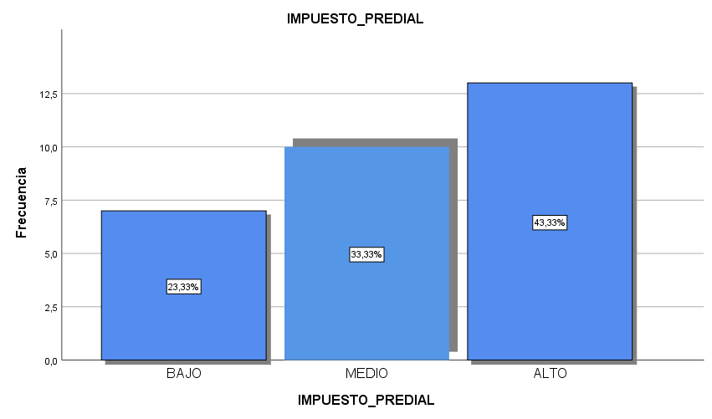

*Fuente*: Elaboración Propia

Tabla 0  
Niveles de Apreciación de la Valoración de la variable Impuesto Predial

|  |  |  |  |  |  |
| --- | --- | --- | --- | --- | --- |
|  | | Frecuencia | Porcentaje | Porcentaje válido | Porcentaje acumulado |
| Válido | BAJO | 7 | 23,3 | 23,3 | 23,3 |
| MEDIO | 10 | 33,3 | 33,3 | 56,7 |
| ALTO | 13 | 43,3 | 43,3 | 100,0 |
| Total | 30 | 100,0 | 100,0 |  |

*Fuente*: Elaboración Propia

La información presentada en la Figura 01 y la Tabla 01, relativas a la variable “Impuesto Predial”, revela que una proporción significativa de los participantes, específicamente el 43.3% y el 33.3% (equivalente a 23 de los 30 encuestados), manifiestan una apreciación valorativa del nivel medio y alto. Esto permite inferir que aspectos clave como el cumplimiento tributario, la figura del contribuyente, las validaciones de bienes inmuebles y la determinación de las obligaciones fiscales, en su gran mayoría, son percibidos positivamente. Dicha percepción sugiere una recaudación eficiente, lo cual fortalece la gestión administrativa dentro de la Municipalidad Distrital de Tacna, optimizando así sus operaciones y capacidad de servicio.

Figura 0  
Niveles de Apreciación Valorativa de la Dimensión Cumplimiento Tributario

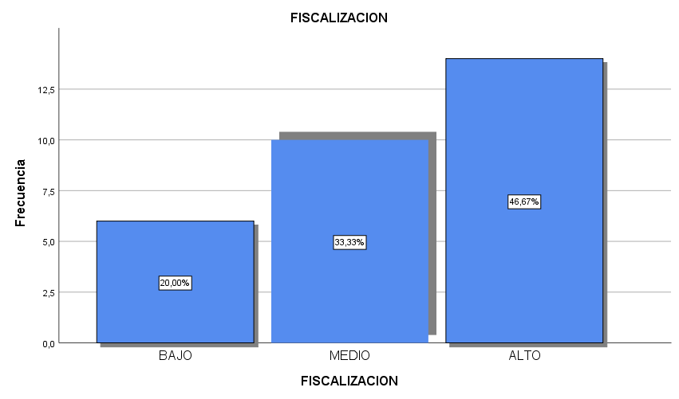

*Fuente*: Elaboración Propia

Tabla 0  
Niveles de Apreciación Valorativa de la dimensión Cumplimiento Tributario

|  |  |  |  |  |  |
| --- | --- | --- | --- | --- | --- |
|  | | Frecuencia | Porcentaje | Porcentaje válido | Porcentaje acumulado |
| Válido | BAJO | 6 | 20,0 | 20,0 | 20,0 |
| MEDIO | 10 | 33,3 | 33,3 | 53,3 |
| ALTO | 14 | 46,7 | 46,7 | 100,0 |
| Total | 30 | 100,0 | 100,0 |  |

*Fuente*: Elaboración Propia

En la figura 02 y en la tabla 02 que describe la dimensión cumplimiento tributario, se puede observar un 46,67% así como 33,33% equivalen al 24 de 30 encuestados, teniendo una apreciación valorativa medio y alto afirmando que la recaudación y cultura tributaria en la mayoría la valoración es alta permitiendo un desempeño satisfactorio de los recursos necesarios para la municipalidad distrital de Tacna.

Figura 0  
 Niveles de Apreciación Valorativa de la Dimensión Contribuyente.

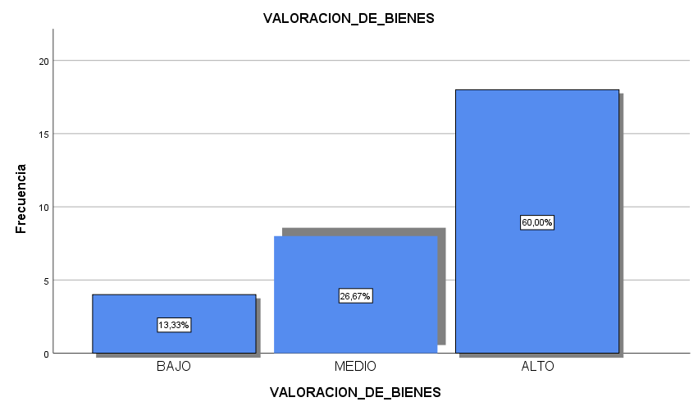

*Fuente*: Elaboración Propia

Tabla 0  
 Niveles de Apreciación Valorativa de la Dimensión Contribuyente.

|  |  |  |  |  |  |
| --- | --- | --- | --- | --- | --- |
|  | | Frecuencia | Porcentaje | Porcentaje válido | Porcentaje acumulado |
| Válido | BAJO | 4 | 13,3 | 13,3 | 13,3 |
| MEDIO | 8 | 26,7 | 26,7 | 40,0 |
| ALTO | 18 | 60,0 | 60,0 | 100,0 |
| Total | 30 | 100,0 | 100,0 |  |

*Fuente*: Elaboración Propia

En la figura 03 y en la tabla 03 que describe la dimensión contribuyente, se puede observar, un 60% así como 26,7% equivalen al 26 de 30 encuestados, teniendo una apreciación valorativa medio y alto afirmando que las obligaciones tributarias y valor catastral en la mayoría la valoración es alta permitiendo un desempeño satisfactorio de los recursos necesarios para la municipalidad distrital de Tacna.

Figura 0  
Niveles de Apreciación Valorativa de la dimensión Valoración de Bienes

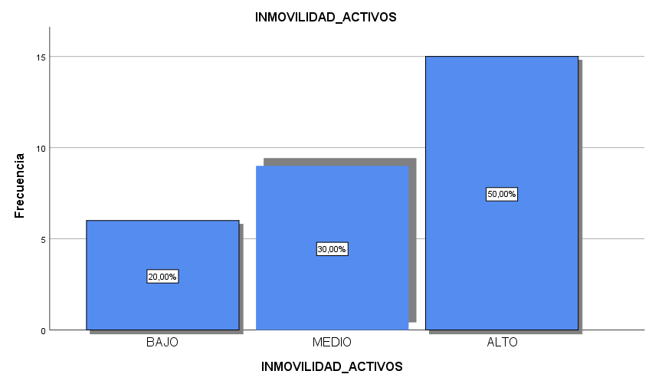

*Fuente*: Elaboración Propia

Tabla 0  
Niveles de Apreciación Valorativa de la dimensión Valoración de Bienes.

|  |  |  |  |  |  |
| --- | --- | --- | --- | --- | --- |
|  | | Frecuencia | Porcentaje | Porcentaje válido | Porcentaje acumulado |
| Válido | BAJO | 6 | 20,0 | 20,0 | 20,0 |
| MEDIO | 9 | 30,0 | 30,0 | 50,0 |
| ALTO | 15 | 50,0 | 50,0 | 100,0 |
| Total | 30 | 100,0 | 100,0 |  |

*Fuente*: Elaboración Propia

En la figura 04 y en la tabla 04 que describe la valoración de bienes, se puede observar, un 50% así como 30% equivalen al 24 de 30 encuestados, teniendo una apreciación valorativa medio y alto afirmando que la eficiente contrataciones y recursos, en la mayoría tiene una valoración alta permitiendo un proceso estructurado el cual involucra acciones y decisiones dentro de la municipalidad distrital de Tacna.

Figura 0  
Niveles de Apreciación Valorativa de la Dimensión Determinación Tributaria

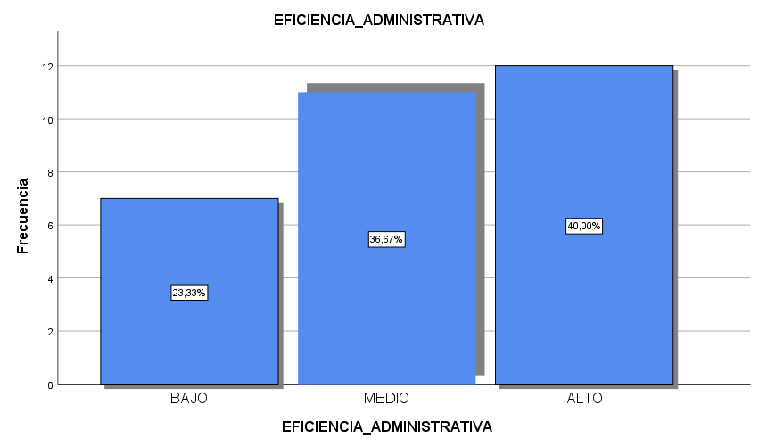

*Fuente*: Elaboración Propia

Tabla 0  
Niveles de Apreciación Valorativa de la Dimensión Determinación tributaria

|  |  |  |  |  |  |
| --- | --- | --- | --- | --- | --- |
|  | | Frecuencia | Porcentaje | Porcentaje válido | Porcentaje acumulado |
| Válido | BAJO | 7 | 23,3 | 23,3 | 23,3 |
| MEDIO | 11 | 36,7 | 36,7 | 60,0 |
| ALTO | 12 | 40,0 | 40,0 | 100,0 |
| Total | 30 | 100,0 | 100,0 |  |

*Fuente*: Elaboración Propia

En la figura 05 y en la tabla 05 que describe la dimensión Predial, se puede observar, un 40% así como 36,7% equivalen al 23 de 30 encuestados, teniendo una apreciación valorativa medio y alto afirmando la base imponible y cobertura catastral, en la mayoría la valoración es alta permitiendo un proceso estructurado el cual involucra acciones y decisiones dentro de la municipalidad provincial de Tacna.

Figura 0  
Niveles de Apreciación Valorativa de la Variable Presupuesto

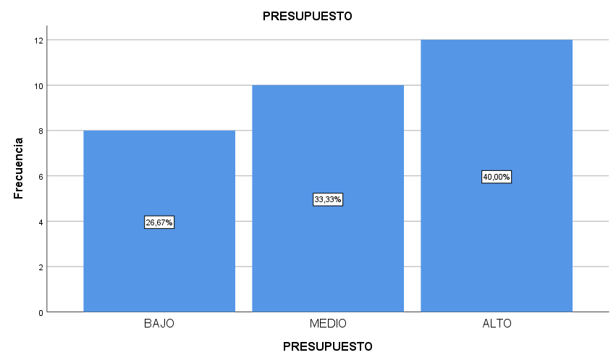

*Fuente*: Elaboración Propia

Tabla 0  
Niveles de Apreciación Valorativa de la Variable Presupuesto

|  |  |  |  |  |  |
| --- | --- | --- | --- | --- | --- |
|  | | Frecuencia | Porcentaje | Porcentaje válido | Porcentaje acumulado |
| Válido | BAJO | 8 | 26,7 | 26,7 | 26,7 |
| MEDIO | 10 | 33,3 | 33,3 | 60,0 |
| ALTO | 12 | 40,0 | 40,0 | 100,0 |
| Total | 30 | 100,0 | 100,0 |  |

*Fuente*: Elaboración Propia

El análisis de la información presentada en la Figura 6 y la Tabla 6, referentes a la variable “presupuesto”, revela una percepción mayoritariamente positiva por parte de los 30 encuestados. Se observa que el 40% y el 33.3% de los participantes, lo que suma un total de 22 personas, otorgan una valoración media y alta a los componentes clave de la gestión presupuestaria. Específicamente, el cumplimiento tributario, el contribuyente, la valoración de bienes y la determinación tributaria son aspectos consistentemente calificados con un nivel alto. Esta tendencia generalizada hacia valoraciones elevadas sugiere una percepción de eficiencia en la administración del presupuesto destinado al impuesto predial dentro de la Municipalidad Distrital de Tacna. La apreciación colectiva de estos elementos subraya la efectividad de los procesos de los procesos establecidos para la recaudación y gestión de los recursos fiscales municipales.

Figura 0  
Niveles de Apreciación Valorativa de la Dimensión Gastos Públicos

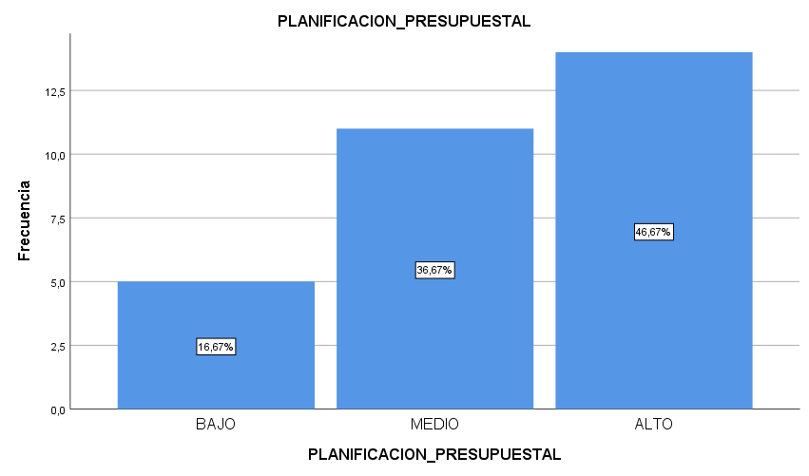

*Fuente*: Elaboración Propia

Tabla 0  
Niveles de Apreciación Valorativa de la Dimensión Gastos Públicos

|  |  |  |  |  |  |
| --- | --- | --- | --- | --- | --- |
|  | | Frecuencia | Porcentaje | Porcentaje válido | Porcentaje acumulado |
| Válido | BAJO | 5 | 16,7 | 16,7 | 16,7 |
| MEDIO | 11 | 36,7 | 36,7 | 53,3 |
| ALTO | 14 | 46,7 | 46,7 | 100,0 |
| Total | 30 | 100,0 | 100,0 |  |

*Fuente*: Elaboración Propia

En la figura 07 y en la tabla 07 que describe la dimensión Gastos públicos, se puede observar que un 46,67% así como 36,7% equivalen al 25 de 30 encuestados, teniendo una apreciación valorativa medio y alto afirmando que el presupuesto institucional y presupuesto participativo, en la mayoría es valoración alta permitiendo así el correcto manejo del presupuesto a través de una planificación presupuestal dentro de la municipalidad distrital de Tacna.

Figura   
Niveles de Apreciación Valorativa de la Dimensión Ejecución Presupuestal

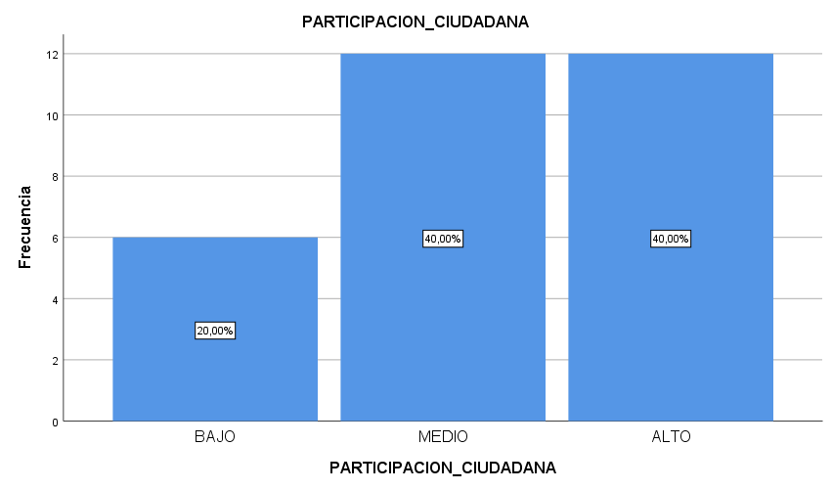

*Fuente*: Elaboración Propia

Tabla 0  
 Niveles de Apreciación Valorativa de la Dimensión Ejecución Presupuestal

|  |  |  |  |  |  |
| --- | --- | --- | --- | --- | --- |
|  | | Frecuencia | Porcentaje | Porcentaje válido | Porcentaje acumulado |
| Válido | BAJO | 6 | 20,0 | 20,0 | 20,0 |
| MEDIO | 12 | 40,0 | 40,0 | 60,0 |
| ALTO | 12 | 40,0 | 40,0 | 100,0 |
| Total | 30 | 100,0 | 100,0 |  |

*Fuente*: Elaboración Propia

En la figura 08 y en la tabla 08 que describe la dimensión Ejecución Presupuestal, se puede apreciar que, un 40% así como 40% equivalen al 24 de 30 encuestados, teniendo una apreciación valorativa medio y alto afirmando ingresos y egresos en su mayoría la valoración es alta permitiendo un presupuesto representativo con participaciones activas dentro de la municipalidad distrital de Tacna.

Figura 0  
Niveles de Apreciación Valorativa de la Dimensión Viabilidad Financiera.

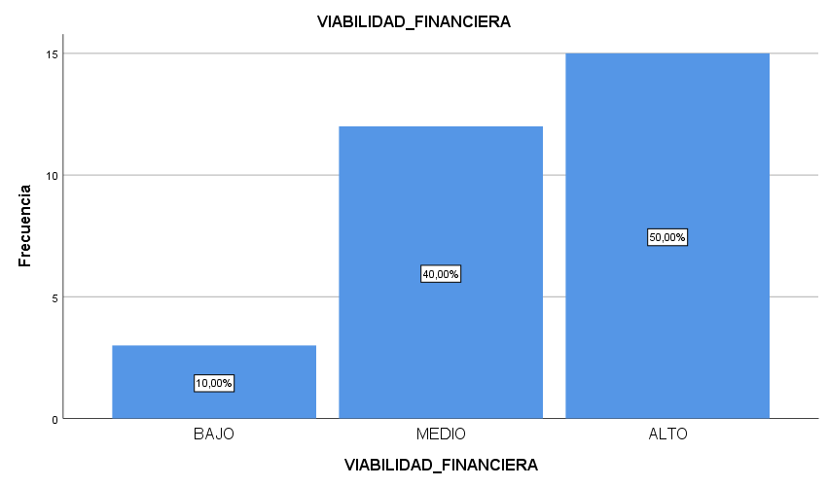

*Fuente*: Elaboración Propia

Tabla 0  
Niveles de Apreciación Valorativa de la Dimensión Viabilidad Financiera.

|  |  |  |  |  |  |
| --- | --- | --- | --- | --- | --- |
|  | | Frecuencia | Porcentaje | Porcentaje válido | Porcentaje acumulado |
| Válido | BAJO | 3 | 10,0 | 10,0 | 10,0 |
| MEDIO | 12 | 40,0 | 40,0 | 50,0 |
| ALTO | 15 | 50,0 | 50,0 | 100,0 |
| Total | 30 | 100,0 | 100,0 |  |

*Fuente*: Elaboración Propia

En la figura 09 y en la tabla 09 que describe la dimensión Viabilidad Financiera, se puede apreciar que, un 50% así como 40% equivalen al 27 de 30 encuestados, teniendo una apreciación valorativa medio y alto afirmando que la económica financiera e ingresos, en la mayoría la valoración es alta permitiendo un comportamiento positivo en los recursos públicos y control de gastos permitiendo una estructura financiera solida en la municipalidad distrital de Tacna.

Figura   
Niveles de Apreciación Valorativa de la Dimensión Segmentación

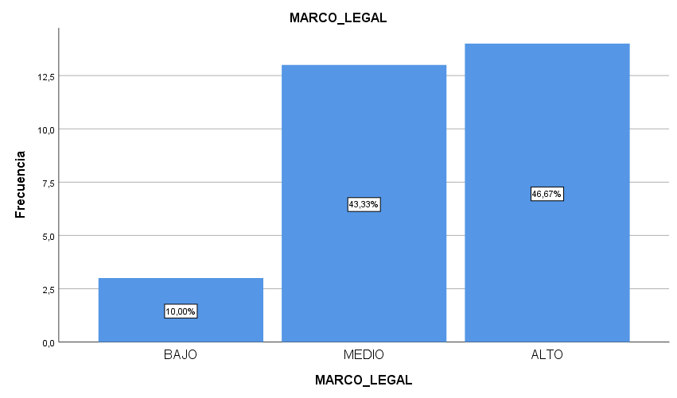

*Fuente*: Elaboración Propia

Tabla   
Niveles de Apreciación Valorativa de la Dimensión Segmentación

|  |  |  |  |  |  |
| --- | --- | --- | --- | --- | --- |
|  | | Frecuencia | Porcentaje | Porcentaje válido | Porcentaje acumulado |
| Válido | BAJO | 3 | 10,0 | 10,0 | 10,0 |
| MEDIO | 13 | 43,3 | 43,3 | 53,3 |
| ALTO | 14 | 46,7 | 46,7 | 100,0 |
| Total | 30 | 100,0 | 100,0 |  |

*Fuente*: Elaboración Propia

En la figura 10 y en la tabla 14 que describe la dimensión Marco Legal, se puede apreciar que, un 46,7% así como 43,3% equivalen al 27 de 30 encuestados, teniendo una apreciación valorativa medio y alto, afirmando el gobierno central y autoridades no sometidas, en la mayoría la valoración es alta observando así que las atribuciones del gobierno central hacia al gobierno local que son autónomos, lo cual proporciona un entendimiento que determinan la asignación de recursos financieros para la municipalidad distrital de Tacna.

Así mismo se puede apreciar respecto a las estadísticas inferenciales lo siguiente:

Tabla   
Prueba de Normalidad

|  |  |  |  |  |  |  |
| --- | --- | --- | --- | --- | --- | --- |
|  | Kolmogorov-Smirnova | | | Shapiro-Wilk | | |
| Estadístico | gl | Sig. | Estadístico | gl | Sig. |
| IMPUESTO PREDIAL | ,151 | 30 | ,079 | ,928 | 30 | ,042 |
| PRESUPUESTO | ,187 | 30 | ,009 | ,922 | 30 | ,029 |
| a. Corrección de significación de Lilliefors | | | | | | |

*Fuente*: Elaboración Propia

Para llevar a cabo el análisis estadístico, se examinó la normalidad de las variables “Impuesto predial” y “Presupuesto”, dado que el tamaño de la muestra no excedía los 50 casos. La prueba de Shapiro-Wilk se aplicó a ambas variables, revelando un nivel de significancia (sig.) inferior a 0.05 en cada una. Esta evidencia estadística confirma que la muestra no sigue una distribución normal. En consecuencia, para evaluar las correlaciones estipuladas en las hipótesis, se seleccionará la prueba no paramétrica Rho de Spearman, adecuada para todos que no cumplen con los supuestos de normalidad.

**Hipótesis General**

**Ho:** El Impuesto Predial no se relaciona directa con El presupuesto en la Municipalidad Provincial de Tacna, 2022.

**Ha:** El Impuesto Predial se relaciona directa con El presupuesto en la Municipalidad Provincial de Tacna, 2022.

Tabla   
Relación del Impuesto Predial con el Presupuesto

|  |  |  |  |  |
| --- | --- | --- | --- | --- |
|  | | | IMPUESTO PREDIAL | PRESUPUESTO |
| Rho de Spearman | IMPUESTO PREDIAL | Coeficiente de correlación | 1,000 | ,496 |
| Sig. (bilateral) | . | ,047 |
| N | 30 | 30 |
| PRESUPUESTO | Coeficiente de correlación | ,496 | 1,000 |
| Sig. (bilateral) | ,047 | . |
| N | 30 | 30 |

*Fuente*: Elaboración Propia

El análisis estadístico reveló un valor p de 0.047, inferior al umbral de significancia de 0.05, lo que condujo al rechazo de la hipótesis nula y la aceptación de la hipótesis alternativa. Esto confirma una relación estadísticamente significativa entre el impuesto predial y el presupuesto. Adicionalmente, el coeficiente de correlación Rho de Spearman, con un valor de 0.496, indica una correlación directa y de intensidad media entre amabas variables. En consecuencia, se infiere que un crecimiento en el impuesto predial se asocia con una mejora en la gestión presupuestaria del municipio provincial de Tacna, observándose que una mayor eficacia y eficiencia en la recaudación de este impuesto repercute positivamente en la planificación y ejecución presupuestaria.

**Prueba de Hipótesis Especificas**

**Primera Hipótesis especifica**

**Ho:** El Cumplimiento Tributario no se relaciona directa con El presupuesto en la Municipalidad Provincial de Tacna, 2022.

**Ha:** El Cumplimiento Tributario se relaciona directa con El presupuesto en la Municipalidad Provincial de Tacna, 2022.

Tabla   
Relación del Cumplimiento Tributario con el Presupuesto.

|  |  |  |  |  |
| --- | --- | --- | --- | --- |
|  | | |  | PRESUPUESTO |
| Rho de Spearman | CUMPLIMIENTO TRIBUTARIO | Coeficiente de correlación | 1,000 | ,382 |
| Sig. (bilateral) | . | ,008 |
| N | 30 | 30 |
| PRESUPUESTO | Coeficiente de correlación | ,382 | 1,000 |
| Sig. (bilateral) | ,008 | . |
| N | 30 | 30 |

*Fuente*: Elaboración Propia

El análisis estadístico revelo una relación significativa entre fiscalización y presupuesto, evidencia por un valor p de 0.008 inferior al umbral de 0.05 lo que llevo al rechazo de la hipótesis nula y la aceptación de la hipótesis alterna. Adicionalmente, el coeficiente de correlación Rho de Spearman de 0.382 indica una correlación directa y moderada entre ambas variables. Esto sugiere que un mayor cumplimiento tributario, impulsando por mecanismo de control y supervisión mas robustos para mitigar la evasión fiscal, se asocia con un incremento presupuestario. En consecuencia, se confirma estadísticamente una interdependencia positiva y relevante entre el cumplimiento tributario y la asignación presupuestaria en la Municipalidad Provincial de Tacna, validando así la hipótesis planteada.

**Segunda hipótesis especifica**

**Ho:** El Contribuyente no se relaciona directa con El presupuesto en la Municipalidad Provincial de Tacna, 2022

**Ha:** El Contribuyente se relaciona directa con El presupuesto en la Municipalidad Provincial de Tacna, 2022.

Tabla   
Relación de Valoración de Contribuyente con el presupuesto

|  |  |  |  |  |
| --- | --- | --- | --- | --- |
|  | | | CONTRIBUYENTE | PRESUPUESTO |
| Rho de Spearman | CONTRIBUYENTE | Coeficiente de correlación | 1,000 | ,613** |
| Sig. (bilateral) | . | ,000 |
| N | 30 | 30 |
| PRESUPUESTO | Coeficiente de correlación | ,613** | 1,000 |
| Sig. (bilateral) | ,000 | . |
| N | 30 | 30 |
|  | | | | |

*Fuente*: Elaboración Propia

Al constatar que valor p “sig. Bilateral” (p=0.000) es inferior al umbral de significancia de 0.05, se rechaza la hipótesis nula y se acepta la hipótesis alterna, lo que demuestra una relación significativa entre el contribuyente y el presupuesto. Adicionalmente, el coeficiente de correlación Rho de Spearman, que asciende a 0.613, señala una correlación directa considerable y media entre ambas variables. Esto sugiere que un aumento en la contribución del contribuyente se asocia con un incremento presupuestario, lo cual refleja una estructura presupuestaria transparente que facilita el cumplimiento oportuno y previene la morosidad predial. En consecuencia, la investigación evidencia una relación media, rechazando la hipótesis nula y validando la hipótesis alterna concerniente a la dimensión del contribuyente y el presupuesto, confirmando así que la valoración de los bienes esta directamente vinculada con la asignación presupuestaria en la municipalidad provincial de Tacna.

.

**Tercera hipótesis especifica**

**Ho:** La Valoración de Bienes no se relaciona directa con El presupuesto en la Municipalidad Provincial de Tacna, 2022.

**Ha:** La valoración de Bienes se relaciona directa con El presupuesto en la Municipalidad Provincial de Tacna, 2022.

Tabla   
Relación de la valoración de Bienes con el Presupuesto

|  |  |  |  |  |
| --- | --- | --- | --- | --- |
|  | | | VALORACION DE BIENES | PRESUPUESTO |
| Rho de Spearman | VALORACION DE BIENES | Coeficiente de correlación | 1,000 | ,505** |
| Sig. (bilateral) | . | ,004 |
| N | 30 | 30 |
| PRESUPUESTO | Coeficiente de correlación | ,505** | 1,000 |
| Sig. (bilateral) | ,004 | . |
| N | 30 | 30 |
|  | | | | |

*Fuente*: Elaboración Propia

El análisis estadístico revelo un valor “sig. Bilateral” de p=0.004, inferior al umbral de significancia de 0.05. esta evidencia conduce al rechazo de la hipótesis nula (Ho) y a la aceptación de la hipótesis alterna (Ha), lo que confirma una relación estadísticamente significativa entre la valoración de bienes y el presupuesto. Adicionalmente, el coeficiente de correlación Rho de Spearman, con un valor de 0.505, indica una correlación directa considerable y de magnitud media entre estas dos variables. Esto sugiere que un incremento en la valoración de bienes tiende a estar asociado con un aumento en el presupuesto, lo cual se relaciona con una estructura presupuestaria que demuestra transparencia contable y provee los recursos necesarios para la planificación de inversiones. En consecuencia, la investigación establece una relación de magnitud media entre la valoración de bienes y el presupuesto en la Municipalidad Provincial de Tacna, validando así la hipótesis alterna y desestimando la hipótesis nula.

**Cuarta hipótesis especifica**

**Ho:** La Determinación Tributaria no se relaciona directa con El presupuesto en la Municipalidad Provincial de Tacna, 2022

**Ha:** La Determinación Tributaria se relaciona directa con El presupuesto en la Municipalidad Provincial de Tacna, 2022

Tabla   
Relación de la Determinación Tributaria con el Presupuesto

|  |  |  |  |  |
| --- | --- | --- | --- | --- |
|  | | | DETERMINACION TRIBUTARIA | PRESUPUESTO |
| Rho de Spearman | DETERMINACION TRIBUTARIA | Coeficiente de correlación | 1,000 | ,524** |
| Sig. (bilateral) | . | ,003 |
| N | 30 | 30 |
| PRESUPUESTO | Coeficiente de correlación | ,524** | 1,000 |
| Sig. (bilateral) | ,003 | . |
| N | 30 | 30 |
|  | | | | |

*Fuente*: Elaboración Propia

El análisis estadístico revelo una relación significativa entre la determinación tributario y el presupuesto en la municipalidad provincial de Tacna. El valor p (0.003) inferior al umbral de 0.05 permite rechazar la hipótesis nula y aceptar la hipótesis alterna. Confirmando dicha asociación. Adicionalmente, el coeficiente de correlación Rho de Spearman, con un valor de 0.524, indica una correlación directa y media considerable entre ambas variables. Esto sugiere que un incremento en la determinación tributaria se asocia con un aumento en el presupuesto, lo cual se manifiesta es un mayor desembolso económico para la adquisición de bienes y servicios, optimizando el rendimiento municipal y promoviendo una gestión eficiente. En consecuencia, la investigación demuestra una correlación de relación media entre la determinación tributaria y el presupuesto, validando el rechazo de la hipótesis nula y la aceptación de la hipótesis alterna.

# IV. Discusión

La percepción del impuesto predial, evaluada en términos generales, alcanzo un nivel elevado del 43.33%. Este hallazgo se vincula directamente con la percepción de la variable presupuestaria, la cual también registro un alto nivel de 40.0%. Dicha correspondencia sugiere una interrelación entre ambas variables, indicando que un mayor grado de percepción en una tiende a reflejarse en la otra. Adicionalmente, el análisis estadístico mediante el coeficiente de correlación de Spearman (Rho) arrojó un valor de 0.496, situándose en el rango de correlación directa media, lo que ratifica la conexión existencia entre el impuesto predial y el presupuesto. La significancia estadística, confirmada por un p-valor de 0.047 (mayor a 0.05), permite aceptar la hipótesis alternativa (Ha), evidenciando una relación estadísticamente relevante entre las variables estudiadas. No obstante, es pertinente considerar perspectivas internacionales y nacionales sobre la problemática del pago del impuesto predial. Soria et al. (2022) resaltan a nivel internacional, la problemática de la morosidad en el pago del impuesto a la propiedad, señalando que, en España, el 95% de los 8,112 municipios enfrentan esta situación, según datos del Instituto Nacional de Estadística (INE). En contraste, Tamayo y Machaca (2024) observaron un incremento en la recaudación fiscal, atribuyéndolo a una adecuada planificación y organización en la gestión del Impuesto Predial. Sus resultados, con un Rho de Spearman de 0.653, confirman una relación directa y convergente en sus variables de estudio. En contraposición, la investigación de Tutiven y Soledispa (2024) sobre la recaudación del impuesto predial en el municipio de Lomas Sargentillo identificó un aumento en el número de contribuyentes omisos. Este fenómeno expone un desafío significativo en la recaudación, evidenciando problemas inherentes a la cultura tributaria y a la gestión administrativa. Estas discrepancias subrayan la complejidad del fenómeno y la importancia de considerar factores contextuales y de gestión en el análisis de la recaudación del impuesto predial.

En cuanto el primer objetivo específico, se ha determinado que la percepción sobre el cumplimiento tributario se encuentra en nivel alto, abarcando el 46.7% de los encuestados. Esta dimensión muestra una relación directa y moderada con la percepción de la variable presupuesto, lo cual también se ubica en un nivel alto con un 40.0%. Dicha correspondencia evidencia una correlación directa de intensidad media entre ambas variables, puesto que un mayor nivel de percepción en el cumplimiento tributario se asocia con un incremento en la percepción presupuestaria. Adicionalmente, un análisis de correlación de Spearman (r=0.382) confirma una relación directa y positiva entre la dimensión de cumplimiento tributario y la variable presupuestaria. La significancia estadística, evidenciada por un p-valor de estadísticamente significativa entre estas dos variables. En este contexto, la perspectiva de Martínez y Cano (2023) resalta la complejidad del cumplimiento tributario, señalando su injerencia en las finanzas públicas, las cuales en la ciudad de México dependen en gran medida de las transferencias federales y del impuesto predial como fuente secundaria de ingresos, un fenómeno propio del federalismo fiscal. Por otro lado, la investigación de Molina y otros (2018) en Colombia presenta un panorama distinto, donde el cumplimiento tributario del impuesto predial ha impulsado el desarrollo organizacional, fortaleciendo redes de trabajo y facilitando la formulación de soluciones a problemas contables. No obstante, el estudio de Quispe y otros (2020) arrojo que, si bien existe una relación significativa con la recaudación tributaria, alcanzando un 60%, la cifra final de recaudación se vio afectada por la pandemia de COVID-19, no logrando la meta estimada de 7,320,094 frente a los 6,724,656 recaudados.

En lo que respecta al segundo objetivo específico, se evidenció que la percepción sobre la dimensión de los contribuyentes se ubica en un nivel elevado, representando el 60.0% de los encuestados. Este hallazgo exhibe una vinculación positiva y directa con la percepción de la variable presupuesto, la cual también alcanza un estatus alto con un 40,0%. Dicha correspondencia subraya una correlación directa de magnitud media entre ambas variables, indicando que un incremento en la percepción de una asocia con un aumento análogo en la otra. Adicionalmente, el análisis estadístico mediante el coeficiente de correlación de Spearman (Rho) arrojó un valor de 0.613 (r=0.613), confirmando una relación positiva y directa de intensidad media entre la dimensión de los contribuyentes y la variable presupuestaria. La significancia estadística se corroboró con un p-valor de 0.000 (p<0.05), lo que permite aceptar la hipótesis alternativa (Ha) y ratifica la existencia de una interrelación significativa y directa entre estas dos variables. Esta correlación observada se alinea con las perspectivas de diversos autores que han investigado la materia. Gaspar y colaboradores (2021) apuntan a la importancia de la formalidad en la recaudación de tributos, destacando la necesidad de que los contribuyentes organicen sus obligaciones fiscales y cumplan con los calendarios de declaración. Así mismo, Rituay y su equipo (2024) enfatizan que la mejora del sistema tributario depende de una gestión eficiente en la recaudación de impuestos, recayendo una responsabilidad importante en los gobiernos locales. Para que esto sea efectivo, es crucial que los ciudadanos comprenden la relevancia de atender sus deberes fiscales, fomentando así una cultura tributaria sólida. En estas misma línea, Romeo y colegas (2021) resaltan el compromiso colectivo necesario para que todos asuman sus responsabilidades fiscales, generando una cultura de pago que, a su vez, impulsando la mejoría de los marcos legales. El objetivo es establecer normativas más justas y equitativas que facilitan el cumplimiento de las obligaciones tributarias por parte de los ciudadanos, creando un circulo virtuoso que beneficie al bien común. Por lo tanto, la percepción positiva de los contribuyentes sobre rol y la gestión presupuestaria se retroalimentan, fortaleciendo la eficiencia y equidad del sistema tributario.

Con respecto al tercer objetivo específico, este panorama concuerda con los hallazgos de Tutiven y Soledispa (2024), quienes documentaron una percepción ciudadana positiva hacia la recaudación del impuesto predial en la cuidad de Sargentillo, con un 73% de los consultados reconociendo su utilidad para el desarrollo comunitario. Este apoyo se fundamentó en políticas fiscales transparentes en el uso de los recursos públicos. Por otro lado, la investigación de Vargas y otros (2022) analizó la ejecución presupuestal en gobiernos locales, destacando el rol activo de la gestión presupuestal mediante análisis económico y regresión lineal múltiple. Sin embargo, el mismo estudio también señala que la regulación del impuesto predial se ve afectada por debilidades instituciones relacionadas con el derecho a la propiedad, lo que ha generado un aumento en el despojo y la violencia, impactando negativamente en la recaudación y favoreciendo la provisión privada de bienes y servicios. En suma, si bien existe una relación directa y significativa entre la valoración de bienes y la percepción presupuestaria, evidenciada por los datos de esta investigación y los estudios de Tutiven y Soledispa (2024), es crucial considerar los desafíos institucionales y de seguridad jurídica en la gestión del impuesto predial. La investigación de Vargas y otros (2022) subraya como estas problemáticas pueden mermar la efectividad de los sistemas de recaudación, a pesar de los esfuerzos por mejorar la gestión presupuestal y la transparencia. Por tanto, para fortalecer la correlación observada y optimizar la recaudación, es imperativo abordar las debilidades institucionales y garantizar la seguridad de la propiedad, emulando las buenas prácticas de transparencia fiscal que fomentan la participación ciudadana.

Y por último el cuarto objetivo específico, revela que la percepción sobre la determinación tributaria se encuentra en un nivel alto, alcanzando el 40%. Este hallazgo se correlaciona directamente con la percepción de la variable presupuesto, la cual se ubica en un nivel medio con un 30%. Se evidencia así una relación directa y moderada entre estas dos dimensiones, sugiriendo que un mayor entendimiento en la determinación tributaria se asocia con una percepción igualmente elevada en la gestión presupuestaria. El análisis estadístico, mediante el coeficiente Rho de Spearman (r=0.524), confirma esta correlación positiva, mientras que el valor p (p=0.003) es estadísticamente significativo (p<0.05) lo que respalda la hipótesis de una relación considerable entre ambas variables. En comparación con estudios previos, Martínez y Cano (2023) examinaron las transferencias federales en las finanzas públicas y su impacto en la recaudación de impuestos prediales. Por otro lado, Molins y otros (2018) se enfocaron en las implicaciones contables dentro de la municipalidad de Luján, identificando fortalezas y debilidades, particularmente una falta de análisis profundo en las problemáticas locales. Complementando estas perspectivas, Quispe y otros (2020) subrayaron la urgencia de desarrollar herramientas catastrales eficientes para la recaudación del impuesto predial, dada la importancia de contar con bases de datos robustas. Estos hallazgos colectivos resaltan la complejidad de la recaudación tributaria y la necesidad de enfoques multifacéticos para optimizarla.

# V. Conclusiones

En relación con la variable del impuesto predial, se observó que una proporción considerable de los encuestados, específicamente el 43.3% y el 33.3%, manifestaron una apreciación valorativa alta y media respectivamente. Este resultado, que involucra a 23 de 30 participantes, valida el cumplimiento tributario y sugiere una recaudación eficiente. La investigación determinó una relación estadísticamente significativa entre el impuesto predial y el presupuesto en la Municipalidad Provincial de Tacna durante el año 2022, evidenciada por un coeficiente Rho de Spearman de 0.496 y un valor de significancia (p=0.047) lo que denota una correlación directa de magnitud media.

Así mismo, se constató la hipótesis especifica que vincula el cumplimiento tributario con el presupuesto. Un 46.67% y un 33.3% de los encuestados, sumando 24 de 30, reportando una apreciación valorativa media y alta. Estos hallazgos refuerzan la recaudación y la cultura tributaria, indicando un desempeño satisfactorio en la asignación de recursos para la municipalidad. Se estableció una relación significativa entre la dimensión de cumplimiento tributario y la variable presupuesto en la Municipalidad Provincial de Tacna para 2022, con un coeficiente Rho de Spearman de 0.382 y un valor de significancia de p= 0.008 lo que confirma una correlación directa de intensidad media.

Adentrándonos en la perspectiva de los contribuyentes, se apreció una asociación entre estos y el presupuesto. El 60% de los encuestados, junto con un 26.7%, totalizando 26 de 30 participantes, expresaron una apreciación valorativa media y alta. Esta correspondencia subraya el desempeño favorable en la gestión de los recursos municipales. Se definió una relación entre la dimensión del contribuyente y la variable presupuesto en la Municipalidad Provincial de Tacna para el año 2022, respaldada por un coeficiente Rho de Spearman de 0.613 y un valor de significancia de p=0.000, revelando una correlación directa de magnitud media.

En cuanto a la valoración de bienes, se identificó una conexión con el presupuesto, donde el 50% y el 30% de los encuestados, representando 24 de 30, calificaron su apreciación como media y alta. Este resultando valida la eficiencia en las contrataciones y en el manejo de recursos, reflejando un proceso bien estructurado en la municipalidad. Se determinó una vinculación entre la dimensión de validación de bienes y la variable presupuesta en la Municipalidad Provincial de Tacna durante 2022, mediante un coeficiente Rho de Spearman de 0.505 y un valor de significancia de p=0.004, lo que evidencia una correlación directa de intensidad media.

Finalmente, la dimensión en determinación tributaria mostró una relación con el presupuesto. Un 40% y un 36.7% de los encuestados, sumando 23 de 30, manifestaron una apreciación valorativa media y alta, confirmando la solidez de la base imponible y la cobertura catastral. Esto sugiere un proceso de toma de decisiones bien cimentado dentro de la municipalidad. Se estableció una correlación significativa entre la dimensión de determinación tributaria y la variable presupuesto en la Municipalidad Provincial de Tacna para 2022, evidenciada por un coeficiente Rho de Spearman de 0.524 y un valor de significancia de p=0.003 lo que indica una correlación directa de considerable magnitud media.

# Recomendaciones

El impuesto predial y el presupuesto en la municipalidad provincial de Tacna, como primera recomendación implementar un seguimiento de la recaudación efectiva, para comparar lo recaudado con el presupuesto estimado, con el fin de que facilite a la identificación de desviaciones y permitir hacer ajustes oportunos y mejorar las respuestas frente a un déficit en la ejecución presupuestaria de la municipalidad provincial de Tacna.

Como segunda recomendación, establecer provisiones contables de riesgo de morosidad, considerando zonas que no tienen cultura tributaria, esta medida nos permitiría reflejar los estados financieros para una estimación más precisa de los ingresos, porque lo que se desea es ver un escenario del presupuesto que se apague a la realidad y que al final de la rendición de cuentas la prevención de desequilibrio financieros no sea derivados de ingresos sobreestimados.

Como tercera recomendación, vincular el valor catastral de cada predio a una cuenta contable individualizada, lo que garantizaría que puedan calcular el monto de los impuestos prediales actualizados y verificados, evitando errores en la determinación de la base imponible, esta medida permitirá proyectar con exactitud los ingresos esperados del presupuesto de la municipalidad provincial de Tacna.

La cuarta recomendación, registrar contablemente las valorizaciones como activos no financieros como base en la municipalidad provincial de Tacna, esta práctica reflejará de forma de valor real los bienes inmuebles, fortaleciendo la calidad de información financiera y contribuirá a una mejor toma de decisiones presupuestarias y de inversión, buscando facilitar la rendición de cuentas ente la contraloría general de la república.

Finalmente, se puede implementar indicadores de determinación tributaria que alerten aquellas acciones correctivas para que puedan preservar la sostenibilidad del presupuesto para detectar niveles de morosidad y mostrando, así como resultado las metas si están debajo del presupuesto, indicando brechas tributarias, desviación y morosidad.